9IADT Tech Challenge Fase 1
Relatório Técnico-Acadêmico
Curso: Pós-Graduação em Inteligência Artificial para Desenvolvedores
Instituição: FIAP
Autor: Samuel Camilo

Resumo
Este trabalho apresenta o desenvolvimento e a avaliação de modelos preditivos de classificação supervisionada aplicados a dois cenários da área da saúde: predição de diabetes e classificação de câncer de mama. Foram utilizados pipelines de Machine Learning abrangendo pré-processamento, treinamento e avaliação, seguindo boas práticas acadêmicas e metodológicas.
1 Introdução
A aplicação de técnicas de aprendizagem de máquina na área da saúde permite a identificação de padrões complexos em dados clínicos. Este trabalho tem como objetivo desenvolver e comparar modelos de classificação binária, analisando seus desempenhos e limitações.
2 Metodologia
Foram utilizados dois conjuntos de dados públicos disponibilizados pela plataforma Kaggle: o dataset de Diabetes e o Breast Cancer Wisconsin Dataset.
2.1 Pré-processamento dos Dados
No dataset de Diabetes, valores zero em variáveis fisiologicamente implausíveis foram tratados como dados ausentes e imputados pela mediana. No Breast Cancer Wisconsin Dataset, colunas irrelevantes foram removidas e a variável alvo foi codificada de forma binária.
Figura 1 – Distribuição das principais variáveis dos datasets analisados.
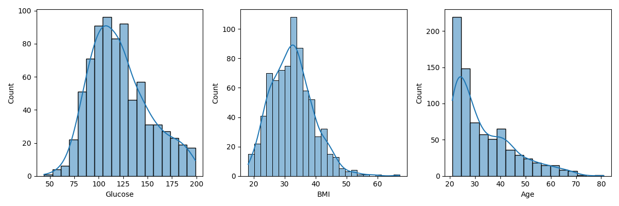
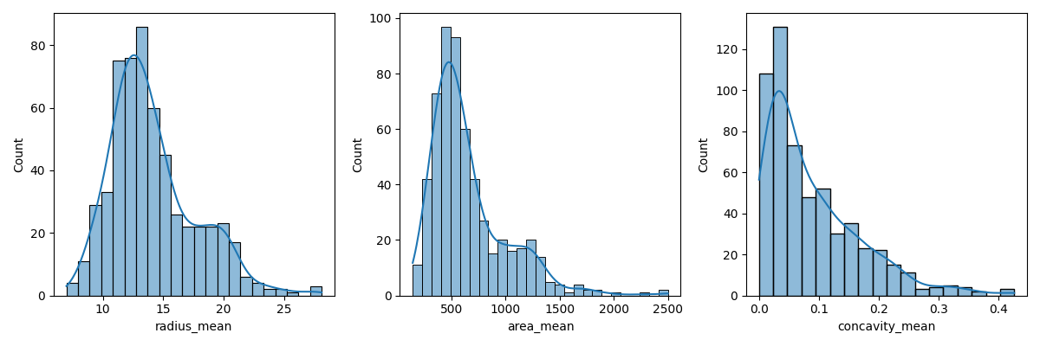
Fonte: Notebooks.
2.2 Modelos de Classificação
Foram avaliados dois modelos para cada cenário: Regressão Logística como baseline interpretável e modelos não lineares, tais como Random Forest e Support Vector Machine, com o objetivo de capturar relações mais complexas entre as variáveis.
Figura 2 – Estrutura do pipeline de Machine Learning adotado.
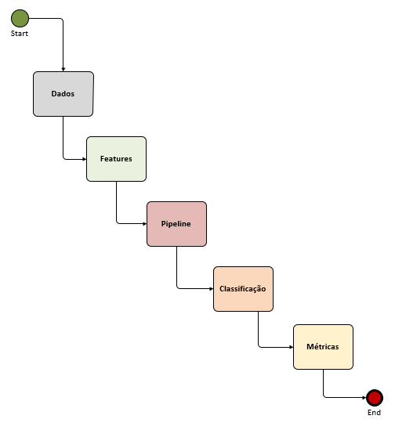
Fonte: Elaboração própria.
3 Resultados
Os resultados indicaram elevado desempenho no Breast Cancer Wisconsin Dataset, com área sob a curva ROC igual a 1,0. Para o problema de Diabetes, observou-se maior complexidade e sobreposição entre classes, refletida em AUC aproximada de 0,82.
Figura 3 – Matrizes de confusão obtidas para os datasets de Diabetes e Breast Cancer Wisconsin.
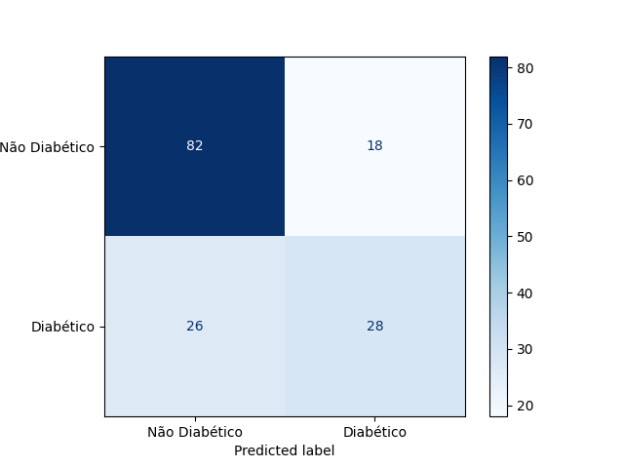
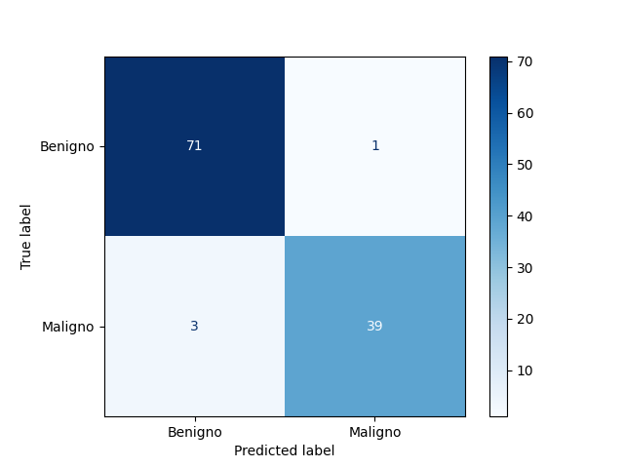
Fonte: Notebooks.
Figura 4 – Curvas ROC dos modelos de classificação aplicados aos datasets analisados.
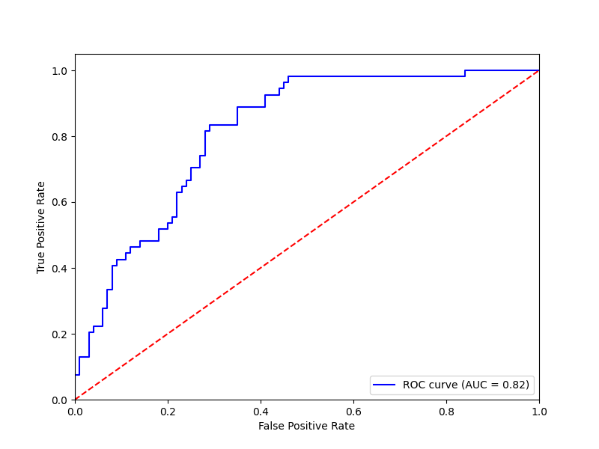
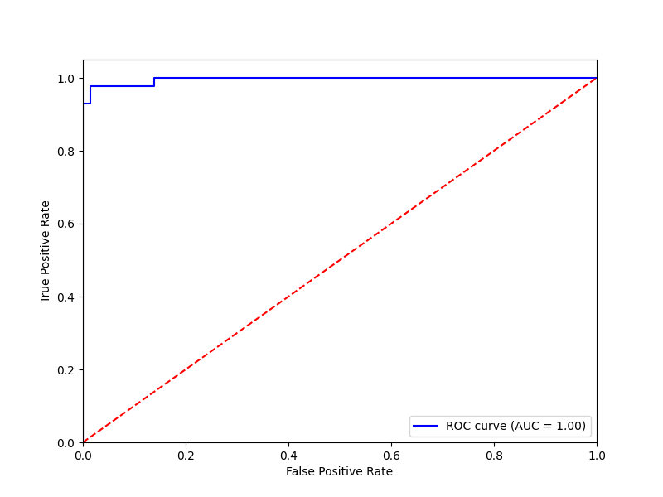
Fonte: Notebooks.
4 Discussão
Os resultados evidenciam a diferença de complexidade entre os problemas estudados. Enquanto o Breast Cancer Wisconsin Dataset apresenta alta separabilidade entre classes, o dataset de Diabetes envolve maior ruído e sobreposição, o que explica o desempenho inferior obtido.
5 Conclusão
Conclui-se que os modelos desenvolvidos são adequados como baselines acadêmicos e para fins educacionais. Todavia, aplicações práticas reais exigem validações adicionais, análise clínica especializada e monitoramento contínuo.

Referências
KAGGLE. Breast Cancer Wisconsin Dataset. Disponível em:
https://www.kaggle.com/datasets/mathchi/diabetes-data-set

KAGGLE. Diabetes Dataset. Disponível em: https://www.kaggle.com/datasets/uciml/breast-cancer-wisconsin-data

Repositório GitHub:
https://github.com/scamilo77/9IADT_TechChallenge_1

Apêndices - Códigos Fonte:
- README.md
- data.py
- features.py
- pipelines.py
- train.py
- eda_breast_cancer.ipynb
- eda_diabetes.ipynb
- Dockerfile

Apêndice a: README.md
# Tech Challenge – Modelos Preditivos de Classificação

Este projeto implementa pipelines de Machine Learning para **classificação supervisionada** em dois cenários de saúde:

- Predição de Diabetes
- Classificação de Câncer de Mama (Breast Cancer Wisconsin)

O foco é demonstrar boas práticas de pré-processamento, pipelines, avaliação e reprodutibilidade.

---

## Estrutura do Projeto

```
.
├── data/
│ └── raw/
├── notebooks/
│ ├── 01_eda_diabetes.ipynb
│ └── 02_eda_breast_cancer.ipynb
├── src/
│ └── project_name/
│ ├── data.py
│ ├── features.py
│ ├── pipelines.py
│ └── train.py
├── Dockerfile
├── requirements.txt
└── README.md
```

---

## Datasets

- Breast Cancer Wisconsin: https://www.kaggle.com/datasets/uciml/breast-cancer-wisconsin-data
- Diabetes Dataset: https://www.kaggle.com/datasets/mathchi/diabetes-data-set

Os arquivos CSV devem ser baixados e colocados em `data/raw/`.

---

## Execução Local

```bash
pip install -r requirements.txt
python src/project_name/train.py
```

---

## Execução com Docker

```bash
docker build -t techchallenge-ml .
docker run --rm techchallenge-ml
```

---

## Execução com Jupyter Notebook

```bash
pip install jupyter notebook ipykernel
jupyter notebook
```

Abra os notebooks da pasta `notebooks/` e selecione o kernel Python correto.

---

## Modelos Utilizados

- Logistic Regression
- Random Forest (Diabetes)
- SVM (Breast Cancer)

---

## Observação

Este projeto é educacional/experimental e **não deve ser usado para decisões clínicas reais**.

Apêndice B – data.py

import os
from kaggle.api.kaggle_api_extended import KaggleApi

import pandas as pd
from pathlib import Path

RAW_DATA_DIR = "data/raw"

def download_diabetes_file():
api = KaggleApi()

api.authenticate()

target_dir = os.path.join(RAW_DATA_DIR, "diabetes-data-set")
os.makedirs(target_dir, exist_ok=True)

api.dataset_download_files(
"mathchi/diabetes-data-set",
path=target_dir,
unzip=True)

def load_diabetes_data():
download_diabetes_file()
file_path = os.path.join(RAW_DATA_DIR,"diabetes-data-set/diabetes.csv")
return pd.read_csv(file_path)

def download_breast_cancer_file():
api = KaggleApi()

api.authenticate()

target_dir = os.path.join(RAW_DATA_DIR, "breast-cancer-wisconsin-data")
os.makedirs(target_dir, exist_ok=True)

api.dataset_download_files(
"uciml/breast-cancer-wisconsin-data",
path=target_dir,
unzip=True)

def load_breast_cancer_data():
download_breast_cancer_file()
file_path = os.path.join(RAW_DATA_DIR, "breast-cancer-wisconsin-data/data.csv")
return pd.read_csv(file_path)

Apêndice C – features.py
import numpy as np
import pandas as pd
from typing import Tuple

import pandas as pd
import os

PROCESSED_DATA_DIR = "data/processed"

# ------------------------------------------------
# Diabetes Dataset
#-------------------------------------------------

DIABETES_ZERO_AS_MISSING = [
"Glucose",
"BloodPressure",
"SkinThickness",
"Insulin",
"BMI"
]

def clean_diabetes_data(df: pd.DataFrame) -> pd.DataFrame:

if not isinstance(df, pd.DataFrame):
raise TypeError("Input must be a pandas DataFrame.")

df = df.copy(deep=True)

# Substitui zeros por NaN nas colunas relevantes
for col in DIABETES_ZERO_AS_MISSING:
df[col] = df[col].replace(0, np.nan)

# Preenche NaN com a mediana da coluna
for col in DIABETES_ZERO_AS_MISSING:
median_value = df[col].median()
df[col].fillna(median_value, inplace=True)

dir = os.path.join(PROCESSED_DATA_DIR, "diabetes-data-set")
os.makedirs(dir, exist_ok=True)
df.to_csv(os.path.join(PROCESSED_DATA_DIR, "diabetes-data-set", "diabetes.csv"), index=False)
return df

def split_diabetes_data(df: pd.DataFrame, target_column: str) -> Tuple[pd.DataFrame, pd.Series]:
X = df.drop(columns=["Outcome"])
y = df["Outcome"]
return X, y

# ------------------------------------------------
# Breast Cancer Dataset
#-------------------------------------------------

def clean_breast_cancer_data(df: pd.DataFrame) -> pd.DataFrame:
df = df.copy(deep=True)

# Remove colunas irrelevantes se existirem
cols_to_drop = ["id", "Unnamed: 32"]
df.drop(columns=[c for c in cols_to_drop if c in df.columns], inplace=True)

# Converte diagnóstico para binário
df["diagnosis"] = df["diagnosis"].map({"M": 1, "B": 0})

dir = os.path.join(PROCESSED_DATA_DIR, "breast-cancer-wisconsin-data")
os.makedirs(dir, exist_ok=True)
df.to_csv(os.path.join(PROCESSED_DATA_DIR, "breast-cancer-wisconsin-data", "data.csv"), index=False)
return df

def split_breast_cancer_data(df: pd.DataFrame, target_column: str) -> Tuple[pd.DataFrame, pd.Series]:
X = df.drop(columns=["diagnosis"])
y = df["diagnosis"]
return X, y
Apêndice D – pipelines.py
from sklearn.pipeline import Pipeline
from sklearn.preprocessing import StandardScaler
from sklearn.linear_model import LogisticRegression
from sklearn.ensemble import RandomForestClassifier
from sklearn.svm import SVC

def build_diabetes_pipeline():
pipeline = Pipeline(
steps=[
('scaler', StandardScaler()),
('model',
LogisticRegression(
max_iter=1000,
random_state=42,
solver='liblinear'
))
])
return pipeline

def build_diabetes_pipeline_rf():
pipeline = Pipeline(
steps=[
('model',
RandomForestClassifier(
n_estimators=200,
random_state=42,
max_depth=None,
min_samples_split=5
))
])
return pipeline

def build_breast_cancer_pipeline():
pipeline = Pipeline(
steps=[
('scaler', StandardScaler()),
('model',
LogisticRegression(
max_iter=2000,
random_state=42,
solver='lbfgs'
))
])
return pipeline

def build_breast_cancer_pipeline_rf():
pipeline = Pipeline(
steps=[
('scaler', StandardScaler()),
('model',
SVC(
C=1.0,
kernel='rbf',
random_state=42,
gamma='scale',
probability=True
))
])
return pipeline

Apêndice E – train.py
from sklearn.model_selection import train_test_split
from sklearn.metrics import accuracy_score, classification_report
from data import load_diabetes_data, load_breast_cancer_data
from features import clean_diabetes_data, split_diabetes_data, clean_breast_cancer_data, split_breast_cancer_data
from pipelines import build_diabetes_pipeline, build_breast_cancer_pipeline, build_diabetes_pipeline_rf, build_breast_cancer_pipeline_rf

def train_diabetes_model():

diabetes_data = load_diabetes_data()
diabetes_data = clean_diabetes_data(diabetes_data)
X, y = split_diabetes_data(diabetes_data, target_column="Outcome")
X_train, X_test, y_train, y_test = train_test_split(X, y, test_size=0.2, random_state=42, stratify=y)

models = {
"Logistic Regression": build_diabetes_pipeline(),
"Random Forest": build_diabetes_pipeline_rf()
}
for model_name, pipeline in models.items():
pipeline.fit(X_train, y_train)
y_pred = pipeline.predict(X_test)
print(f"{model_name} Diabetes Accuracy: {accuracy_score(y_test, y_pred)}")
print(f"{model_name} Diabetes Classification Report:\n", classification_report(y_test, y_pred))

def train_breast_cancer_model():
breast_cancer_data = load_breast_cancer_data()
breast_cancer_data = clean_breast_cancer_data(breast_cancer_data)
X, y = split_breast_cancer_data(breast_cancer_data, target_column="diagnosis")
X_train, X_test, y_train, y_test = train_test_split(X, y, test_size=0.2, random_state=42)

models = {
"Logistic Regression": build_breast_cancer_pipeline(),
"SVM": build_breast_cancer_pipeline_rf()
}

for model_name, pipeline in models.items():
pipeline.fit(X_train, y_train)
y_pred = pipeline.predict(X_test)
print(f"{model_name} Breast Cancer Accuracy: {accuracy_score(y_test, y_pred)}")
print(f"{model_name} Classification Report:\n", classification_report(y_test, y_pred))

if __name__ == "__main__":
train_diabetes_model()
train_breast_cancer_model()
Apêndice f - eda_breast_cancer.ipynb
import os
import sys
import seaborn as sns
import matplotlib.pyplot as plt

module_path = os.path.abspath(os.path.join('..','src'))

if module_path not in sys.path:
sys.path.append(module_path)

from DiagnosisTool.features import clean_breast_cancer_data

module_path = os.path.abspath(os.path.join('..',module_path,'DiagnosisTool'))

if module_path not in sys.path:
sys.path.append(module_path)

from data import download_breast_cancer_file
from data import load_breast_cancer_data

download_breast_cancer_file()

breast_cancer_data = load_breast_cancer_data()

breast_cancer_data = clean_breast_cancer_data(breast_cancer_data)

breast_cancer_data.describe()
Dataset URL: https://www.kaggle.com/datasets/uciml/breast-cancer-wisconsin-data
Dataset URL: https://www.kaggle.com/datasets/uciml/breast-cancer-wisconsin-data
Figuras
Figura 1 - Distribuição de variáveis
A figura 1 apresenta as distribuições das principais variáveis utilizadas na modelagem, permitindo avaliar assimetria, presença de outliers e justificar as decisóes de pré-processamento aplicadas
cols = ["radius_mean", "area_mean", "concavity_mean"]
plt.figure(figsize=(12, 4))
for i, col in enumerate(cols):
plt.subplot(1, 3, i + 1)
sns.histplot(breast_cancer_data[col], kde=True)
plt.title = f"Distribution of {col}"

plt.tight_layout()
os.makedirs("figures", exist_ok=True)
plt.savefig("figures/breast_cancer_data_distributions.png")

plt.show()
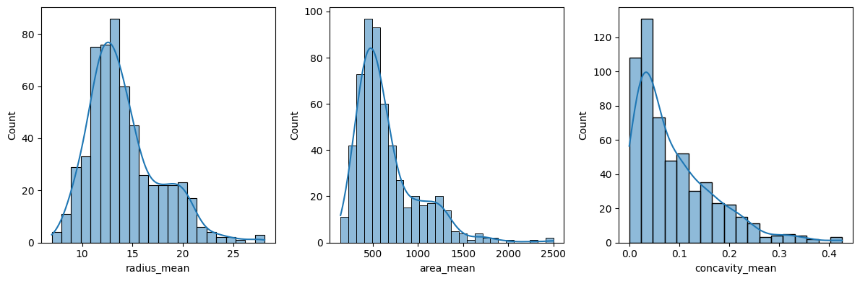
Figura 2 - Pipeline de Machine Learning
O diagrama do Pipeline de Machine Learning foi elaborado manualmente para representar as etapas do processo de Machine Learning, desde a entrada dos dados até a avaliação dos modelos
Figura 3 - Matriz de Confusão (Breast Cancer)
A matriz de confusão evidencia a separabilidade entre tumores benignos e malignos obtida pelo modelo treinado
from sklearn.metrics import confusion_matrix, ConfusionMatrixDisplay

from DiagnosisTool.data import load_breast_cancer_data
from DiagnosisTool.features import clean_breast_cancer_data, split_breast_cancer_data
from sklearn.model_selection import train_test_split

from pipelines import build_breast_cancer_pipeline

df = load_breast_cancer_data()
df = clean_breast_cancer_data(df)
df.head()

X, y = split_breast_cancer_data(df, "Outcome")

X_train, X_test, y_train, y_test = train_test_split(X, y, test_size=0.2, random_state=42, stratify=y)

pipeline = build_breast_cancer_pipeline()
pipeline.fit(X_train, y_train)

y_pred = pipeline.predict(X_test)

cm = confusion_matrix(y_test, y_pred)

disp = ConfusionMatrixDisplay(confusion_matrix=cm, display_labels=['Benigno', 'Maligno'])

disp.plot(cmap=plt.cm.Blues)
plt.title = "Confusion Matrix - Breast Cancer Wisconsin Data"
os.makedirs("figures", exist_ok=True)
plt.savefig("figures/breast_cancer_confusion_matrix.png")
plt.show()
Dataset URL: https://www.kaggle.com/datasets/uciml/breast-cancer-wisconsin-data
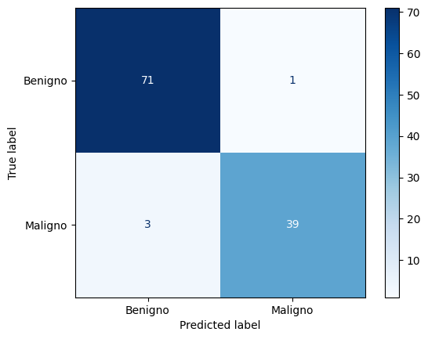
Figura 4 - Curvas ROC
A figura 4 apresenta as curvas ROC (Receiver Operating Characteristics) obtidas para os modelos de classificação aplicados aos datasets analisados. Essa métrica avalia a capacidade discriminativa dos modelos independentemente do limiar de decisão, sendo especialmente relevante em problemas de classificação binária. A área sob a curva ROC (AUC) indica o desempenho global do modelo, onde valores mais próximos de 1 representam maior capacidade dde separação entre as classes.
from sklearn.metrics import roc_curve, auc

y_prob = pipeline.predict_proba(X_test)[:, 1]
fpr, tpr, _ = roc_curve(y_test, y_prob)
roc_auc = auc(fpr, tpr)

plt.figure(figsize=(8, 6))
plt.plot(fpr, tpr, color='blue', label=f'ROC curve (AUC = {roc_auc:.2f})')
plt.plot([0, 1], [0, 1], color='red', linestyle='--')
plt.xlim([0.0, 1.0])
plt.ylim([0.0, 1.05])
plt.xlabel('False Positive Rate')
plt.ylabel('True Positive Rate')
plt.title ='ROC Curve - Breast Cancer Wisconsin Data'
plt.legend(loc="lower right")
os.makedirs("figures", exist_ok=True)
plt.savefig("figures/breast_cancer_roc_curve.png")
plt.show()
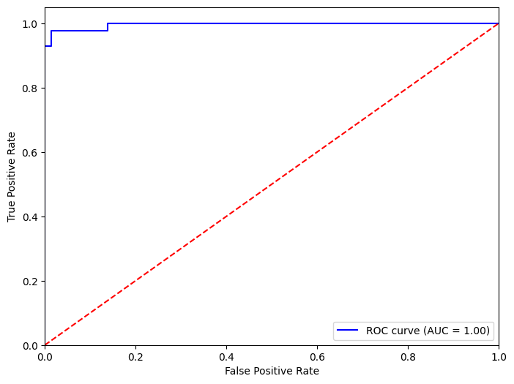
sns.countplot(x="diagnosis", data=breast_cancer_data)
plt.title="Distribuição das Classes de Diagnóstico (0: Benigno, 1: Maligno)"
plt.show()
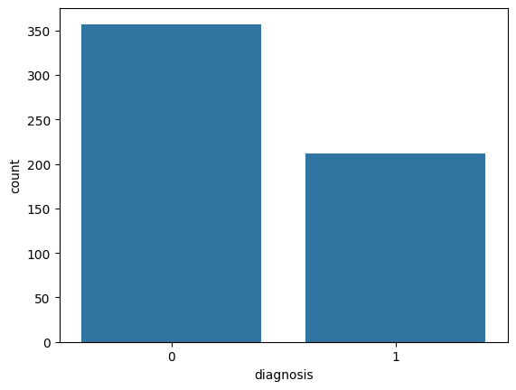
Discussões
Discussão da variável alvo (diagnóstico)
- Dataset moderamente balanceado
- Leve predominância de tumores benignos
- Métricas além da eficiência são recomendadas
sns.boxplot(x="diagnosis",y="radius_mean",data=breast_cancer_data)
plt.title="Radius por Classe de Diagnóstico"
plt.show()
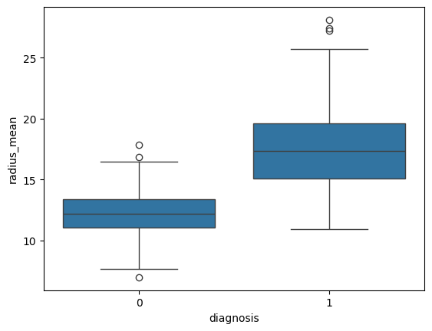
Discussão de Radius por classe
- Tumores malignos apresentam raio (radius) médio maior
- Boa separabilidade visual
- Feature altamente discriminante
sns.histplot(data=breast_cancer_data, x="area_mean", hue="diagnosis", kde=True, bins=30)
plt.title="Distribuição de Área por Classe"
plt.show()
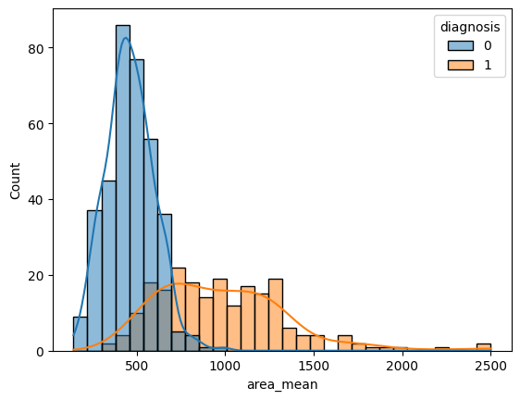
Discussão de Área por Classe
- Distribuição dos malignos deslocada à direita
- Overlap limitado
sns.boxplot(x="diagnosis", y="concavity_mean", data=breast_cancer_data)
plt.title="Distribuição de Concavidade por Classe"
plt.show()
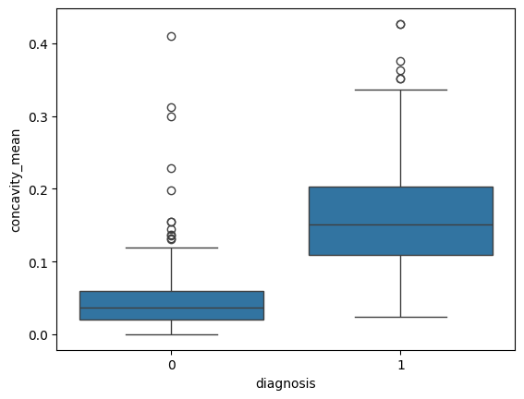
sns.boxplot(x="diagnosis", y="concave points_mean", data=breast_cancer_data)
plt.title="Distribuição de Pontos Concavos por Classe"
plt.show()
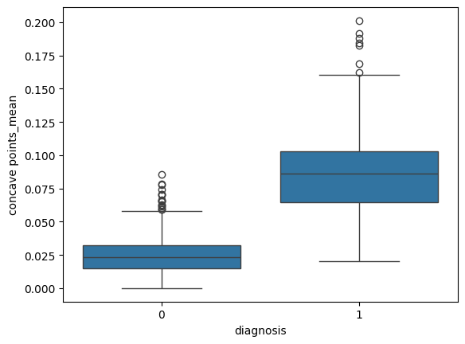
Discussão sobre Concavity e Concave Points
- Tumores malignos apresentam valores significativamente maiores
- Bordas mais irregulares (maior agressividade tumoral)
- Algumas das features mais importantes do Dataset
plt.figure(figsize=(10,8))
breast_cancer_data_numeric = breast_cancer_data.select_dtypes(include=['float64', 'int64'])
sns.heatmap(breast_cancer_data_numeric.corr(), cmap="coolwarm" , annot=False)
plt.show()
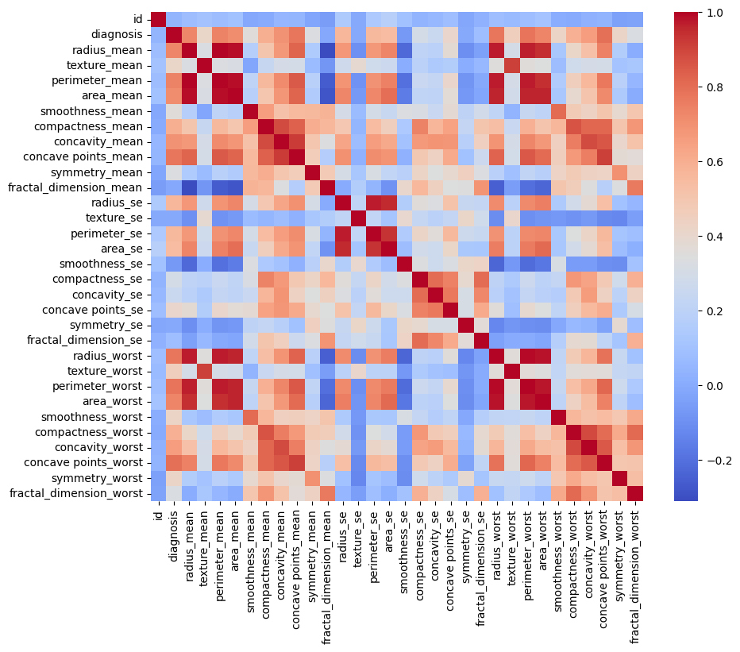
Observações
- Forte correlação entre:
  - Radius, perimeter & area
  - Concavity & Concave Points
- Multicolinearidade presente (modelos lineares podem exigir regularização)
Discussão geral dos resultados
Principais insights
- Features geométricas são altamente discriminativas
  - Radius, perimeter e area apresentam forte separação entre as classes
- Irregularidade de borda é fator-chave
  - Concavity e Concave Points são ótimos indicadores de malignidade
- Features isoladas não bastam
  - Variáveis como texture e smoothness têm baixo poder isoladamente, mas são valiosas em conjunto
- Dataset é limpo e bem estruturado
  - Não há ausência de valores

Apêndice G - eda_diabetes.ipynb
import os
import sys
import seaborn as sns
import matplotlib.pyplot as plt

module_path = os.path.abspath(os.path.join('..','src'))

if module_path not in sys.path:
sys.path.append(module_path)

from DiagnosisTool.features import clean_diabetes_data
from DiagnosisTool.pipelines import build_diabetes_pipeline

module_path = os.path.abspath(os.path.join(module_path,'DiagnosisTool'))

if module_path not in sys.path:
sys.path.append(module_path)

from data import download_diabetes_file
from data import load_diabetes_data

download_diabetes_file()

diabetes_data = load_diabetes_data()

diabetes_data = clean_diabetes_data(diabetes_data)

diabetes_data.describe()
Dataset URL: https://www.kaggle.com/datasets/mathchi/diabetes-data-set
Dataset URL: https://www.kaggle.com/datasets/mathchi/diabetes-data-set

Figura 1 - Distribuição de variáveis
A figura 1 apresenta as distribuições das principais variáveis utilizadas na modelagem, permitindo avaliar assimetria, presença de outliers e justificar as decisóes de pré-processamento aplicadas
cols = ["Glucose", "BMI", "Age"]
plt.figure(figsize=(12, 4))
for i, col in enumerate(cols):
plt.subplot(1, 3, i + 1)
sns.histplot(diabetes_data[col], kde=True)
plt.title = f"Distribution of {col}"

plt.tight_layout()
os.makedirs("figures", exist_ok=True)
plt.savefig("figures/diabetes_data_distributions.png")

plt.show()
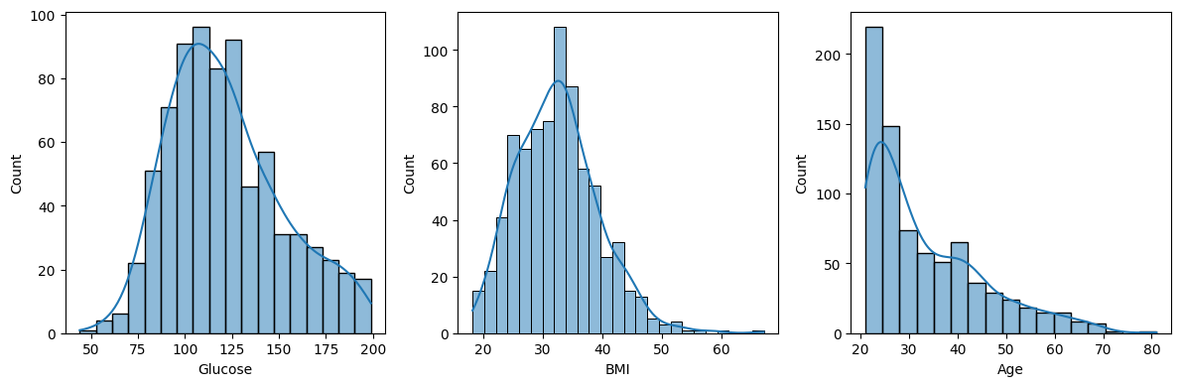
Figura 2 - Pipeline de Machine Learning
O diagrama do Pipeline de Machine Learning foi elaborado manualmente para representar as etapas do processo de Machine Learning, desde a entrada dos dados até a avaliação dos modelos
Figura 3 - Matriz de Confusão
A matriz de confusão permite avaliar a distribuição de acertos e erros do modelo de classificação aplicado ao dataset de Diabetes
from sklearn.metrics import confusion_matrix, ConfusionMatrixDisplay

from DiagnosisTool.data import load_diabetes_data
from DiagnosisTool.features import clean_diabetes_data, split_diabetes_data
from sklearn.model_selection import train_test_split

df = load_diabetes_data()
df = clean_diabetes_data(df)
df.head()

X, y = split_diabetes_data(df, "Outcome")

X_train, X_test, y_train, y_test = train_test_split(X, y, test_size=0.2, random_state=42, stratify=y)

pipeline = build_diabetes_pipeline()
pipeline.fit(X_train, y_train)

y_pred = pipeline.predict(X_test)

cm = confusion_matrix(y_test, y_pred)

disp = ConfusionMatrixDisplay(confusion_matrix=cm, display_labels=['Não Diabético', 'Diabético'])

disp.plot(cmap=plt.cm.Blues)
plt.title = "Confusion Matrix - Diabetes"
os.makedirs("figures", exist_ok=True)
plt.savefig("figures/diabetes_confusion_matrix.png")
plt.show()
Dataset URL: https://www.kaggle.com/datasets/mathchi/diabetes-data-set
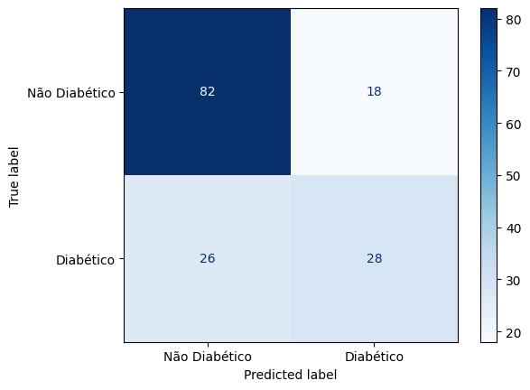
Figura 4 - Curvas ROC
A figura 4 apresenta as curvas ROC (Receiver Operating Characteristics) obtidas para os modelos de classificação aplicados aos datasets analisados. Essa métrica avalia a capacidade discriminativa dos modelos independentemente do limiar de decisão, sendo especialmente relevante em problemas de classificação binária. A área sob a curva ROC (AUC) indica o desempenho global do modelo, onde valores mais próximos de 1 representam maior capacidade dde separação entre as classes.
from sklearn.metrics import roc_curve, auc

y_prob = pipeline.predict_proba(X_test)[:, 1]
fpr, tpr, _ = roc_curve(y_test, y_prob)
roc_auc = auc(fpr, tpr)

plt.figure(figsize=(8, 6))
plt.plot(fpr, tpr, color='blue', label=f'ROC curve (AUC = {roc_auc:.2f})')
plt.plot([0, 1], [0, 1], color='red', linestyle='--')
plt.xlim([0.0, 1.0])
plt.ylim([0.0, 1.05])
plt.xlabel('False Positive Rate')
plt.ylabel('True Positive Rate')
plt.title ='ROC Curve - Diabetes Data'
plt.legend(loc="lower right")
os.makedirs("figures", exist_ok=True)
plt.savefig("figures/diabetes_roc_curve.png")
plt.show()
sns.countplot(x="Outcome", data=diabetes_data)
plt.title="Distribuição da variável Outcome"
plt.show()
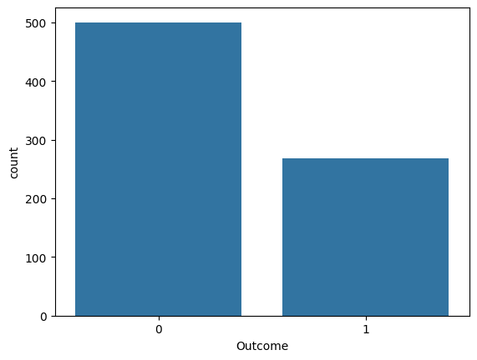
Discussão sobre Métricas de Outcome
- Normalmente observa-se desbalanceamento moderado
- Classe 0 (não diabético) costuma ser maior que Classe 1
- Isso impacta
  - Métricas de avaliação
  - Escolha de modelos
  - Possivelmente técnicas de balanceamento
sns.histplot(data=diabetes_data, x="Glucose", hue="Outcome", kde=True, bins=30)
plt.title="Distribuição de Glucose por Classe"
plt.show()
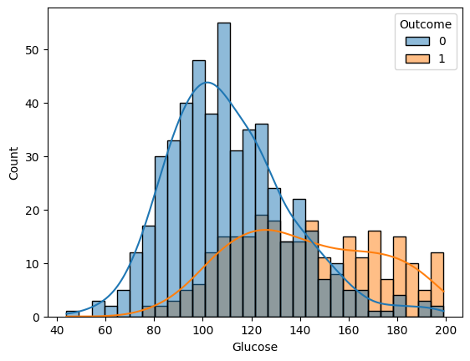
Discussão sobre Glucose por Classe
- Indivíduos com Diabetes (Outcome = 1) tendem a ter:
  - Médias mais altas de Glucose
  - Distribuição deslocada à direita
- Forte indicador preditivo
sns.boxplot(x="Outcome",y="BMI",data=diabetes_data)
plt.title="BMI por Classe"
plt.show()
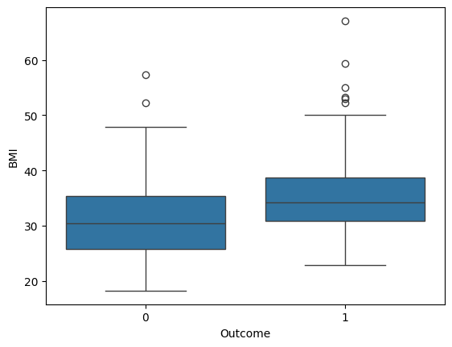
Discussão sobre BMI vs. Outcome
- Classe diabética costuma apresentar:
  - BMI médio mais alto
  - Maior variabilidade
- Relação positiva entre diabetes e obesidade é consistente com literatura médica
sns.histplot(data=diabetes_data, x="Age", hue="Outcome", kde=True, bins=30)
plt.title="Distribuição de Age por Classe"
plt.show()
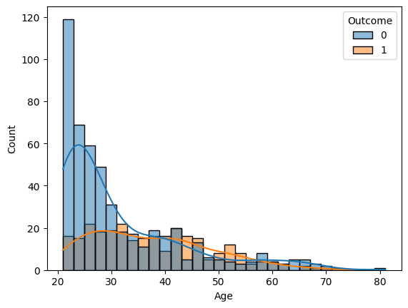
Discussão sobre Idade vs. Outcome
- Maior incidência de diabetes sobre idades mais altas
- Distribuição mais concentrada em faixas etárias superiores para Outcome = 1
- Idade deve ser considerada uma feature importante
sns.boxplot(y="Insulin",data=diabetes_data)
plt.title="Distribuição de Insulin"
plt.show()
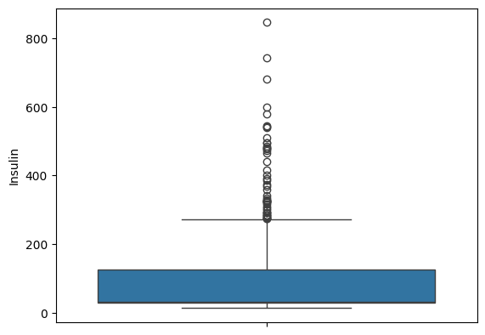
Discussão sobre Insulina e Skin Thickness (atenção especial)
- Distribuição altamente assimétrica
- Presença de:
  - Muitos zeros
  - Outliers extremos
- Antes de usar no modelo:
  - Substituir zeros por NaN
  - Aplicar imputação
  - Possivelmente usar transformação logarítmica
plt.figure(figsize=(10,8))
sns.heatmap(diabetes_data.corr(), annot=True, cmap="coolwarm", fmt=".2f")
plt.title="Matriz de Correlação"
plt.show()
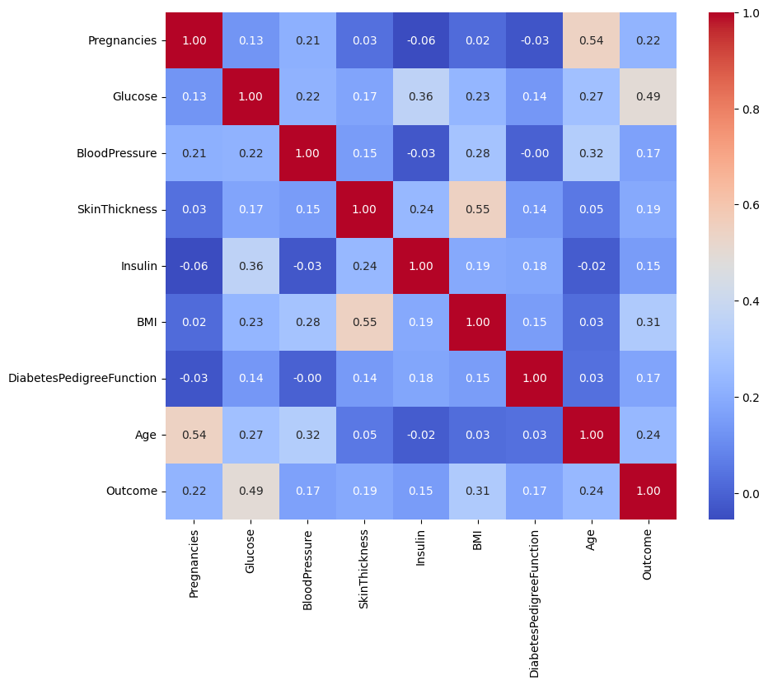
Pontos relevantes
- Glucose costuma ter a maior correlação com Outcome
- BMI e Idade também mostram correlação positiva
- Pouca multicolinearidade severa
Discussão Geral dos resultados
Principais insights
- Glucose é a feature mais informativa
  - Clara separação entre as classes
- BMI e Idade são fateores de risco importantes
  - Coerente com evidências clínicas
- Zeros representam dados ausentes
  - Devem ser tratados antes do treinamento
- Dataset é relativamente pequeno
  - Modelos simples podem funcionar bem
  - Validação cruzada é recomendada

Apêndice h – Dockerfile

# Imagem base
FROM python:3.11-slim

# Variáveis de ambiente
ENV PYTHONDONTWRITEBYTECODE=1
ENV PYTHONUNBUFFERED=1

# Diretório de trabalho
WORKDIR /app

# Copiar dependências
COPY requirements.txt .

# Instalar dependências do sistema
RUN apt-get update && \
apt-get install -y --no-install-recommends build-essential && \
rm -rf /var/lib/apt/lists/*

# Instalar dependências Python
RUN pip install --upgrade pip && \
pip install -r requirements.txt

# Copiar projeto
COPY . .

# Comando padrão
CMD ["python", "src/DiagnosisTool/train.py"]

